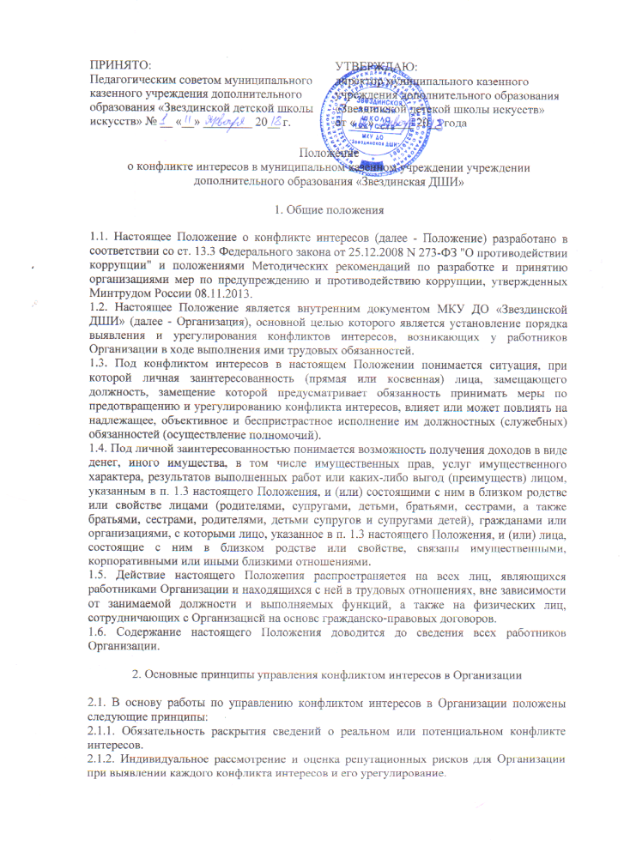

2.1.3. Конфиденциальность процесса раскрытия сведений о конфликте интересов и процесса его урегулирования.
2.1.4. Соблюдение баланса интересов Организации и работника при урегулировании конфликта интересов.
2.1.5. Защита работника от преследования в связи с сообщением о конфликте интересов, который был своевременно раскрыт работником и урегулирован (предотвращен) Организацией.

3. Обязанности работников в связи с раскрытием и урегулированием конфликта интересов

3.1. В настоящем Положении закреплены следующие обязанности работников в связи с раскрытием и урегулированием конфликта интересов:
3.1.1. При принятии решений по деловым вопросам и выполнении своих трудовых обязанностей руководствоваться интересами Организации без учета своих личных интересов, интересов своих родственников и друзей.
3.1.2. Избегать (по возможности) ситуаций и обстоятельств, которые могут привести к конфликту интересов.
3.1.3. Раскрывать возникший (реальный) или потенциальный конфликт интересов.
3.1.4. Содействовать урегулированию возникшего конфликта интересов.

4. Порядок раскрытия конфликта интересов работником организации и порядок его урегулирования, возможные способы разрешения возникшего конфликта интересов

4.1. В соответствии с условиями настоящего Положения устанавливаются следующие виды раскрытия конфликта интересов:
4.1.1. Раскрытие сведений о конфликте интересов при приеме на работу.
4.1.2. Раскрытие сведений о конфликте интересов при назначении на новую должность. 4.1.3. Разовое раскрытие сведений по мере возникновения ситуаций конфликта интересов. 4.1.4. Раскрытие сведений о конфликте интересов в ходе проведения ежегодных аттестаций на соблюдение этических норм ведения бизнеса, принятых в Организации (заполнение декларации о конфликте интересов).
4.2. Раскрытие сведений о конфликте интересов осуществляется в письменном виде. Допустимо первоначальное раскрытие конфликта интересов в устной форме с последующей фиксацией в письменном виде.
4.3. Руководителем Организации из числа работников назначается лицо, ответственное за прием сведений о возникающих (имеющихся) конфликтах интересов .
4.4. В Организации для ряда работников организуется ежегодное заполнение декларации о конфликте интересов.
4.5. Форма декларации о конфликте интересов и круг лиц, на которых распространяется требование заполнения декларации конфликта интересов, определяются руководителем Организации. Рассмотрение представленных сведений осуществляется специально создаваемым для этого структурным подразделением Организации - комиссией, в состав которой включаются: председатель, заместитель председателя, секретарь, члены комиссии.
4.6. Организация берет на себя обязательство конфиденциального рассмотрения представленных сведений и урегулирования конфликта интересов.
4.7. Поступившая информация должна быть тщательно проверена уполномоченным на это должностным лицом с целыю оценки серьезности возникающих для Организации рисков и выбора наиболее подходящей формы урегулирования конфликта интересов.
4.8. По результатам проверки поступившей информации должно быть установлено, является или не является возникшая (способная возникнуть) ситуация конфликтом интересов.
4.9. Ситуация, не являющаяся конфликтом интересов, не нуждается в специальных способах урегулирования.
4.10. В случае если конфликт интересов имеет место, то могут быть использованы следующие способы его разрешения:
4.10.1. Ограничение доступа работника к конкретной информации, которая может затрагивать личные интересы работника.
4.10.2. Добровольный отказ работника Организации или его отстранение (постоянное или временное) от участия в обсуждении и процессе принятия решений по вопросам, которые находятся или могут оказаться под влиянием конфликта интересов.
4.10.3. Пересмотр и изменение функциональных обязанностей работника.
4.10.4. Временное отстранение работника от должности, если его личные интересы входят в противоречие с функциональными обязанностями.
4.10.5. Перевод работника на должность, предусматривающую выполнение функциональных обязанностей, не связанных с конфликтом интересов.
4.10.6. Передача работником принадлежащего ему имущества, являющегося основой возникновения конфликта интересов, в доверительное управление.
4.10.7. Отказ работника от выгоды, явившейся причиной возникновения конфликта интересов.
4.10.8. Увольнение работника из Организации по инициативе работника.
4.10.9. Увольнение работника по инициативе работодателя за совершение дисциплинарного проступка, то есть за неисполнение или ненадлежащее исполнение работником по его вине возложенных на него трудовых обязанностей.
4.11. При принятии решения о выборе конкретного метода разрешения конфликта интересов важно учитывать значимость личного интереса работника и вероятность того, что этот личный интерес будет реализован в ущерб интересам Организации.
4.12. В случае совершения работником умышленных действий, приведших к возникновению конфликта интересов, к данному работнику могут быть применены дисциплинарные взыскания, предусмотренные Трудовым кодексом Российской Федерации.

